บทที่ 8

การทดลองและผลการทดลอง

การทดลองการทำงานของระบบนั้น เพื่อให้สอดคล้องกับเหตการณ์ที่คาดว่าจะเกิดขึ้นจริงตามที่ได้ออกแบบไว้ตั้งแต่ต้น จึงได้แบ่งออกเป็น 7 ส่วนใหญ่ๆดังนี้

- การทดลองการแสดงผลสถานะของ Node ในกรณีต่างๆ
- การทดลองการรับสัญญาณแจ้งเตือนจาก Sensor ของระบบเตือนภัยแต่ละจุดภายในระบบ
- การควบคุมอุปกรณ์ไฟฟ้าของระบบเตือนภัย
- การแจ้งเตือนภัยผ่านระบบโทรศัพท์ที่มีชุมสายภายใน (PABX)
- การเชื่อมต่อระบบเข้ากับเครื่องคอมพิวเตอร์
- การแจ้งเตือนผ่านทางอินเตอร์เน็ต
- การควบคุมอุปกรณ์ผ่านทางอินเตอร์เน็ต

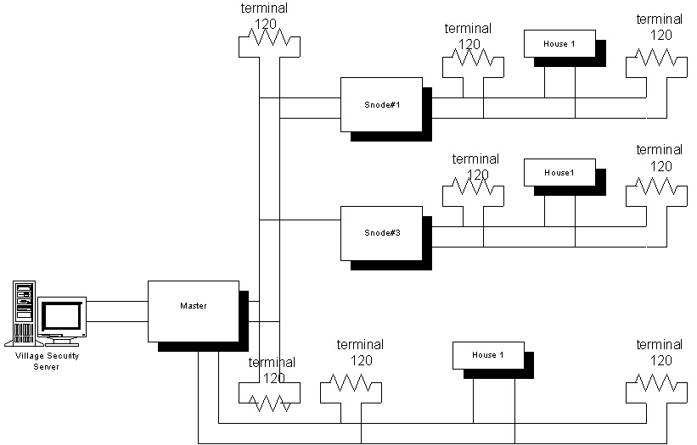
โดยจะได้อธิบายรายละเอียดแต่ละหัวข้อต่อไปนี้

รูปที่ 8-1 แสดงการต่อ Node เพื่อทำการทดลอง

  - การแสดงผลสถานะของ Node ในกรณีต่างๆ
การทดลองนี้จะทดสอบการแสดงผลสถานะของ Node ว่าสามารถที่จะตรวจสอบสถานะได้ตรงกับที่ได้กำหนดไว้หรือไม่
    - ทดสอบ Node ที่อยู่ในสถานะ Active

ขั้นตอนการทดลอง
- ทำการติดตั้งระบบเครือข่ายดังรูปที่ 8-1
- รันโปรแกรม Village.exe
- กดปุ่ม View Soi
- สังเกตสีของ Soi

ผลการทดลอง
หลังจากที่ได้ทำการทดลองแล้วพบว่า Soi 1 ,Soi 3 ,Soi 32 มีสีเขียวซึ่งตรงกับที่ได้กำหนดไว้ว่า Node ที่ Active ต้องแสดงผลโดยสีเขียว

    - ทดสอบ Node ที่อยู่ในสถานะ Alarm

ขั้นตอนการทดลอง
- ทำการติดตั้งระบบเครือข่ายดังรูปที่ 8-1
- เลื่อน Dip switch ของบ้านหลังที่ 1 ที่อยู่ในซอย 1 ซึ่งแทนสถานะของ Sensor ให้อยู่ที่สถานะผิดปกติ
- รันโปรแกรม Village.exe
- สังเกตสีของปุ่ม Alarm
- สังเกตเสียงไซเรน
- สังเกตสีของ Soi
- สังเกตสีของบ้านหลังที่ 1
- สังเกตภายในแปลนบ้าน

ผลการทดลอง
หลังจากที่ได้ทำการทดลองแล้วพบว่าเมื่ออยู่ในหน้าจอ Main Menu ปุ่ม Alarm จะเปลี่ยนเป็นสีแดงพร้อมกับมีเสียงไซเรนออกมาด้วยเมื่อกดปุ่ม View Soi แล้วพบว่าที่ Soi 1 เปลี่ยนเป็นสีแดงแล้วเมื่อกดปุ่ม Soi 1 จะพบว่า House 1 เปลี่ยนเป็นสีแดงและเมื่อกดเข้าไปดูจะพบว่า มีการแสดงว่า Sensor ผิดปกติซึ่งถูกต้องตามที่ได้กำหนดไว้

    - ทดสอบ Node ที่อยู่ในสถานะ Terminate

ขั้นตอนการทดลอง
- ทำการติดตั้งระบบเครือข่ายดังรูปที่ 8-1
- รันโปรแกรม Village.exe
- สังเกตสีของ Soi 1
- ถอดสายสัญญาณที่ต่อกับ Soi 1 ออก
5 สังเกตสีของ Soi 1

ผลการทดลอง
หลังจากที่ได้ทำการทดลองแล้วพบว่าก่อนถอดสายสัญญาณสีของ Soi 1มีสีเขียวแต่หลังจากที่ถอดสายสัญญาณสีของ Soi 1 เปลี่ยนเป็นสีเหลืองซึ่งถูกต้องตามที่ได้กำหนดไว้ว่าให้แสดงว่าถ้า Node นั้นถูก Terminate ให้แสดงเป็นสีเหลือง

    - ทดสอบ Node ที่อยู่ในสถานะ Not Active

ขั้นตอนการทดลอง
- ทำการติดตั้งระบบเครือข่ายดังรูปที่ 8-1 (แต่ปลดสายที่ต่อไปยัง Snode ทุกตัว)
- รันโปรแกรม Village.exe
- สังเกตสีของ Soi

ผลการทดลอง
หลังจากที่ได้ทำการทดลองแล้วพบว่าสีของ Soi 1มีสีเทา เมื่อกดลงไปจะบอกว่า Node นี้ไม่ได้ Active ดังนั้นจึงไม่สามารถจะเข้าไปยังบ้านแต่ละหลังภายในซอยนั้นได้ซึ่งถูกต้องตามที่ได้กำหนดไว้

  - การรับสัญญาณแจ้งเตือนจาก Sensor ของระบบเตือนภัย
การทดลองนี้เป็นการทดลองเพื่อตรวจสอบระบบเตือนภัยว่าสามารถที่จะตรวจสอบสถานะของ Sensor ได้ถูกต้องตามที่กำหนดไว้หรือไม่

ขั้นตอนการทดลอง
- ทำการติดตั้งระบบเครือข่ายดังรูปที่ 8-1 (แต่แทนบ้านหลังที่ 1 ด้วยระบบเตือนภัย)
- ติดตั้ง Door Sensor
- ถอดส่วนล่างของ Door Sensor เพื่อจำลองเหตุการณ์ว่าเกิดสิ่งผิดปกติขึ้น
- สังเกตที่หน้าจอ LCD
- สังเกตการส่งเสียงไซเรน

ผลการทดลอง
หลังจากที่ได้ถอดส่วนล่างของ Door Sensor ออกแล้วจะมีเสียงสัญญาณไซเรนดังออกมา พร้อมทั้งที่หน้าจอ LCD จะแสดงการหมุนโทรฯแจ้งเหตุ ซึ่งถูกต้องตามที่ได้กำหนดไว้

  - การควบคุมอุปกรณ์ไฟฟ้าของระบบเตือนภัย
การทดสอบจะกระทำใน 2 กรณีคือควบคุมจากศูนย์และจากตัวระบบเตือนภัยเองต้องผ่านการใส่รหัสผ่าน (Password)ก่อน ถ้าใส่ผิดจะมีโอกาสใส่ Password อีก 2 ครั้งหลังจากนั้นก็จะหลุดออกมาทำงานตามปกติ แต่ถ้าใส่รหัสผ่านถูกต้องก็จะสามารถเข้าไปควบคุมอุปกรณ์ไฟฟ้าได้โดยก่อนการควบคุมมจะแสดงสถานะของอุปกรณ์นั้นๆว่าอยู่ในสถานะที่เปิดอยู่ (ON) หรือปิดอยู่ (OFF) โดยในการเริ่มต้นการใช้งานจะให้อยู่ในสถานะที่ปิดอยู่ทั้ง 4 อุปกรณ์
    - การควบคุมจากตัวระบบเตือนภัยเอง

ขั้นตอนการทดลอง
- เตรียมอุปกรณ์ไฟฟ้าและเสียบปลั๊กอุปกรณ์ไฟฟ้าที่เต้าเสียบหมายเลข 2
- ใส่รหัสผ่านของระบบคือ 1881
- เลือกหมายเลข 2 จากเมนูหลัก
- กดปุ่ม 2

ผลการทดลอง
หลังจากที่ได้ทดลองตามขั้นตอนแล้วอุปกรณ์ไฟฟ้าหมายเลข 2 จะอยู่ในสภาวะเปิด(ON) และเมื่อกดหมายเลข 2 อีกครั้งจะเป็นการ Toggle ซึ่งนั่นก็คือการปิด (OFF) อุปกรณ์ไฟฟ้านั่นเอง

    - การควบคุมจากศูนย์ฯ

ขั้นตอนการทดลอง
- ติดตั้งระบบเครือข่ายดังรูปที่ 8-1
- ติดตั้งอุปกรณ์ไฟฟ้าทั้ง 4
- รันโปรแกรม Village.exe
- กดปุ่ม View Soi
- กดปุ่ม Soi 1
- กดปุ่ม House 1
- กดปุ่ม Show Elec
- คลิ้กส์เพื่อควบคุมอุปกรณ์ไฟฟ้าทั้ง 4 ตัว
- กดปุ่ม Control Elec
- สังเกตอุปกรณ์ไฟฟ้าทั้ง 4

ผลการทดลอง
หลังจากที่ปฏิบัติตามขั้นตอนแล้วอุปกรณ์ไฟฟ้าทั้ง 4 อุปกรณ์อยู่ในสภาวะเปิด (ON) และเมื่อคลิ้กส์เพื่อยกเลิกการควบคุมอุปกรณ์ไฟฟ้าทั้ง 4 อุปกรณ์จะกลับไปสู่สภาวะปิด(OFF) ซึ่งถูกต้องตามที่ได้กำหนดไว้

  - การแจ้งเตือนภัยผ่านระบบโทรศัพท์ที่มีชุมสายภายใน (PABX)
การทดลองนี้จะทดสอบการแจ้งเตือนภัยภายในชุมสายเดียวกันโดยระบบจะใช้หมายเลขโทรศัพท์ของห้อง B333 (หมายเลข 111) และจะทำการตั้งหมายเลขโทรศัพท์ให้โทรฯแจ้งไปยังห้อง Hardware (หมายเลข120)

ขั้นตอนการทดลอง
- ทำการติดตั้งระบบเครือข่ายดังรูปที่ 7-1 (แต่แทนบ้านหลังที่ 1 ด้วยระบบเตือนภัย)
- ติดตั้งสายโทรฯเข้ากับระบบเตือนภัย
- กำหนดหมายเลขปลายทางที่ให้โทรฯแจ้งคือ 120 (ห้อง Hardware)
- ติดตั้ง Door Sensor
- ถอดส่วนล่างของ Door Sensor เพื่อจำลองเหตุการณ์ว่าเกิดสิ่งผิดปกติขึ้น
- สังเกตที่หน้าจอ LCD
- สังเกตการส่งเสียงไซเรน
- สังเกตสัญญาณเสียงที่โทรฯแจ้งเตือนมายังหมายเลขปลายทาง

ผลการทดลอง
สามารถที่จะโทรฯแจ้งไปยังห้อง Hardware พร้อมทั้งมีเสียงแจ้งว่า “แจ้งเตือนจากระบบเตือนภัยอัตโนมัติ Sensor Zone 1 Alarm” ซึ่งถูกต้องตามที่กำหนดไว้เพียงแต่ระยะเวลาที่รับสายกับการเล่นเสียงตามที่ได้บันทึกไว้มีระยะเวลานานประมาณ 10 วินาที อีกทั้งยังทำการทดลองโทรฯจากห้อง Hardware เข้ามาตรวจสอบระบบ ผลการทดลองเป็นไปตามที่ได้กำหนดไว้เช่นกัน

  - การเชื่อมต่อระบบเข้ากับเครื่องคอมพิวเตอร์
ในการใช้มาตรฐาน RS-232 ทำการเชื่อมต่อ เวลาที่Master ใช้ติดต่อกับ Node ต่างๆจะมีเวลาเท่ากับ 50 mSec
ในขณะที่มีการควบคุมอุปกรณ์ไฟฟ้า ระบบจะหยุดการ Polling โดยเพื่อป้องกันการชนกันระหว่างข้อมูลที่ส่งไปและข้อมูลที่รับมา ภายหลังจากเสร็จสิ้นการควบคุมอุปกรณ์ไฟฟ้าแล้ว ระบบจะทำการ Polling ต่อไปตามปกติ

8.6 การทดลองการตรวจสอบสถานะของ Sensor แต่ละบ้านผ่านทางอินเตอร์เน็ต
ขั้นตอนการทดลอง
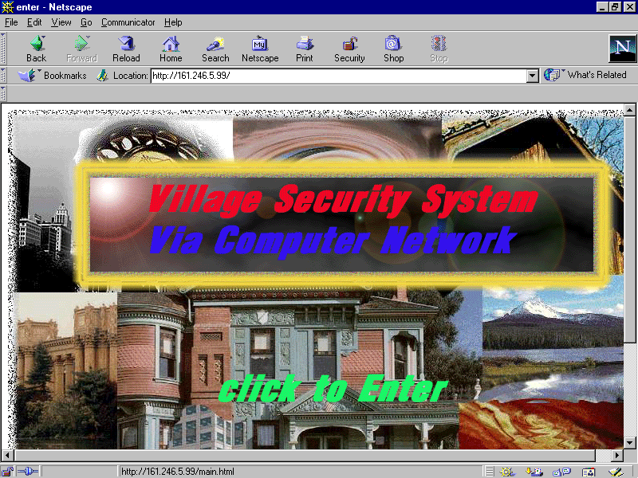
1.เข้าไปเรียกใช้บริการของ Web Server ของ Village Security Server โดยเข้าไปที่ http://161.246.5.99 ซึ่งจะได้ผลดังรูปที่ 8-2

รูปที่ 8-2 แสดงการเรียก Web Server ของ Village Security system Server

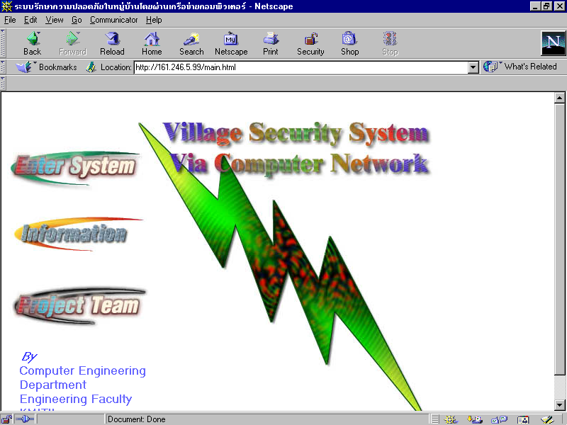
2. Click Mouse 1 ครั้งเพื่อเข้าไปในระบบ จะได้ผลดังรูปที่ 8-3

รูปที่ 8-3 แสดงการเข้าสู่ระบบรักษาความปลอดภัย


3. เลือก จะได้ผลดังในรูปที่ 8-4
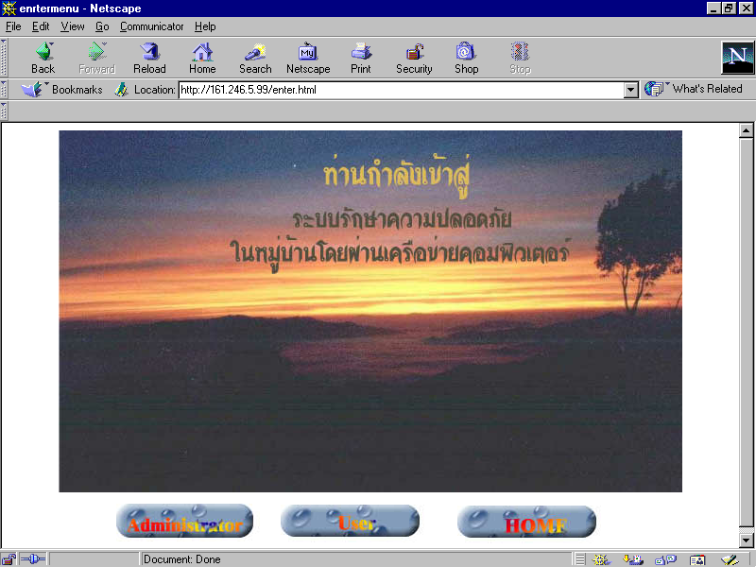
รูปที่ 8-4 แสดงการเข้าสู่ระบบรักษาความปลอดภัย

4.เลือก User เพื่อเข้าสู่การใช้งานของ User จะได้ผลดังในรูปที่ 8-5
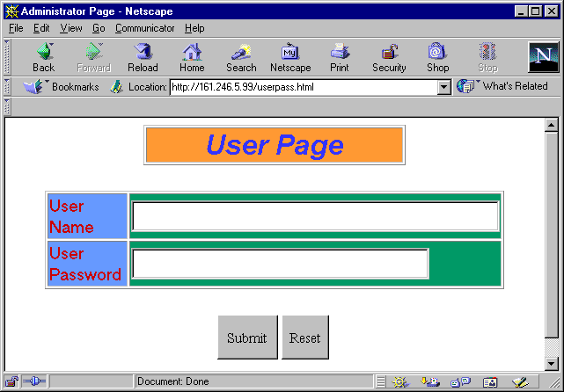

รูปที่ 8-5 แสดงแบบฟอร์มสำหรับป้อน User Name และ Password ของผู้ใช้งาน

5.ป้อน User Name = somsak
User password = somsak
จะเข้าสู่เมนูสำหรับเลือกฟังก์ชันการทำงานของ User ดังรูปที่ 8-6 ซึ่งประกอบด้วย
- Check Status ใช้ในการตรวจสอบสถานะของ Sensor ในบ้านแต่ละหลัง
- Control Device ใช้ควบคุมอุปกรณ์ไฟฟ้า
- Change Password ใช้ในการเข้าไปเปลี่ยน Password
- Change User ใช้ในการเปลี่ยน User Name
- Home เป็นการกลับไปสู่หน้าแรกของระบบ
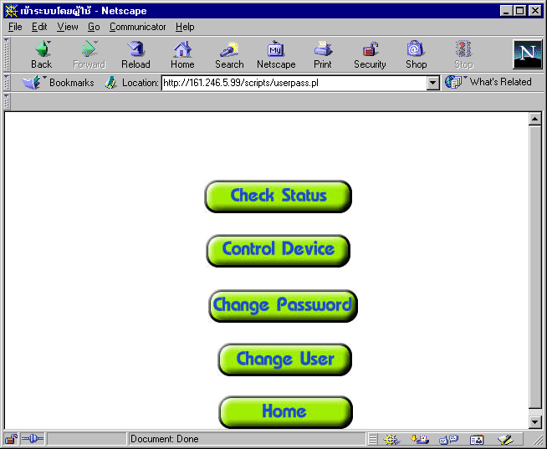
รูปที่ 8-6 แสดงเมนูฟังก์ชันการทำงานของ User

6.เลือก Check Status เพื่อที่จะเข้าไปตรวจสอบสถานะของ Sensor ซึ่งจะเข้าสู่หน้าจอแบบฟอร์มที่ให้กรอก User Name และ Password อีกครั้งหนึ่งดังรูปที่ 8-7
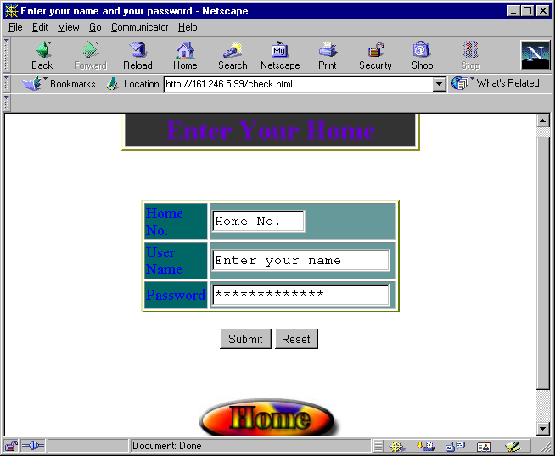
รูปที่ 8-7 แสดงแบบฟอร์มสำหรับป้อน User Name และ Password สำหรับการเข้าไปตรวจสอบสถานะของ Sensor

7.ป้อนข้อมูลดังนี้
Home No. = 1
User Name = HOME1
Password = JAA1
จะได้ผลดังรูปที่ 8-8 ในกรณีที่บ้านไม่ได้มีการเชื่อมต่อเข้ากับระบบ

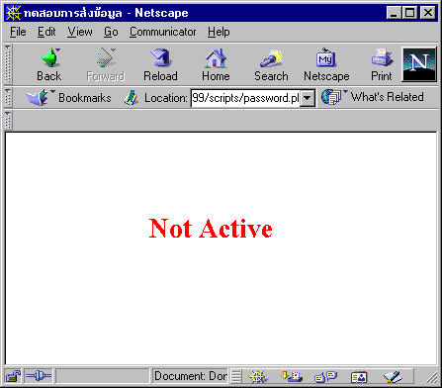
รูปที่ 8-8 แสดงผลที่ได้จากบ้านที่ไม่ได้เชื่อมต่อเข้ากับระบบ

ผลที่ได้จะเป็นดังรูปที่ 8-8 จะมีข้อความว่า Not Active เป็นตัวสีแดงกระพริบอยู่แสดงว่าบ้านนี้ขณะนี้ยังไม่เชื่อมต่อเข้ากับระบบ

8.ทำเช่นเดียวกับข้อ 7 แต่เปลี่ยนข้อมูลเป็นดังนี้
Home No. = 2
User Name = HOME2
Password = JAA2
ผลที่ได้เป็นดังรูปที่ 8-9
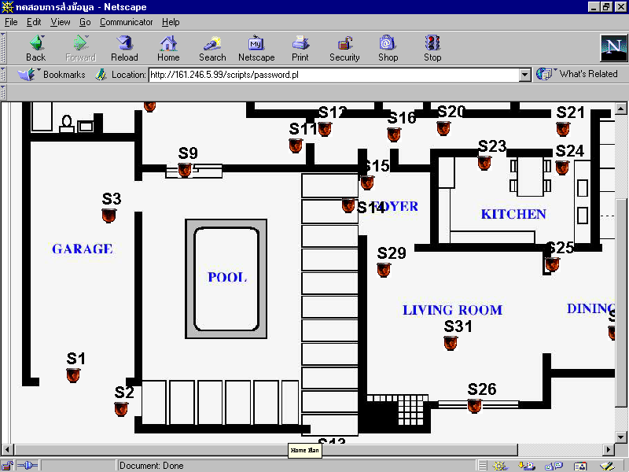
รูปที่ 8-9 แสดงสถานะของ Sensor บ้านหมายเลขที่ 2

ผลที่ได้จะ เกิดเสียงดังเตือนขึ้นมา และ Sensor ตัวที่ 1 2 และ 3 จะกระพริบ แสดงว่า ที่ Sensor ทั้ง 3 ตัวเกิดความผิดปกติขึ้น
9.ทำเช่นเดียวกับข้อ 1 ถึง 8 แต่เปลี่ยนข้อมูลเป็นบ้านหลังที่ 3 4 และ 5 ตามลำดับ

ผลการทดลองการตรวจสอบสถานะของ Sensor แต่ละบ้านผ่านทางอินเตอร์เน็ต
1.ในกรณีบ้านที่ ไม่ได้เชื่อมต่อเข้ากับระบบ จะแสดงผลออกมาเป็น Not Active ซึ่งแสดงว่าระบบทำงานได้ถูกต้อง
2.ในกรณีที่บ้านที่ 2 ที่เชื่อมต่อเข้ากับระบบและกำลังเปิดใช้งานของระบบอยู่ เมื่อเข้าไปตัวสอบสถานะของ Sensor ระบบจะมีเสียงดังเตือนขึ้นมาและแจ้งว่า Sensor ตัวที่ 1 2 และ 3 มีความผิดปกติเกิดขึ้น ซึ่งถูกต้อง แสดงว่าระบบสามารถทำการตรวจสอบสถานะของ Sensor ของแต่ละบ้านได้อย่างถูกต้อง

สรุปผลการทดลองการตรวจสอบสถานะของ Sensor แต่ละบ้านผ่านทางอินเตอร์เน็ต
ระบบรักษาความปลอดภัยในหมู่บ้านสามารถตรวจสอบสถานะของ Sensor ในแต่ละบ้านได้อย่างถูกต้องน่าเชื่อถือ

8.7 การทดลองการควบคุม เปิด – ปิด อุปกรณ์ไฟฟ้าผ่านทางอินเตอร์เน็ต

ขั้นตอนการทดลอง
1.ทำตามขั้นตอนที่ 1 – 5 ของการทดลองตรวจสอบสถานะของ Sensor
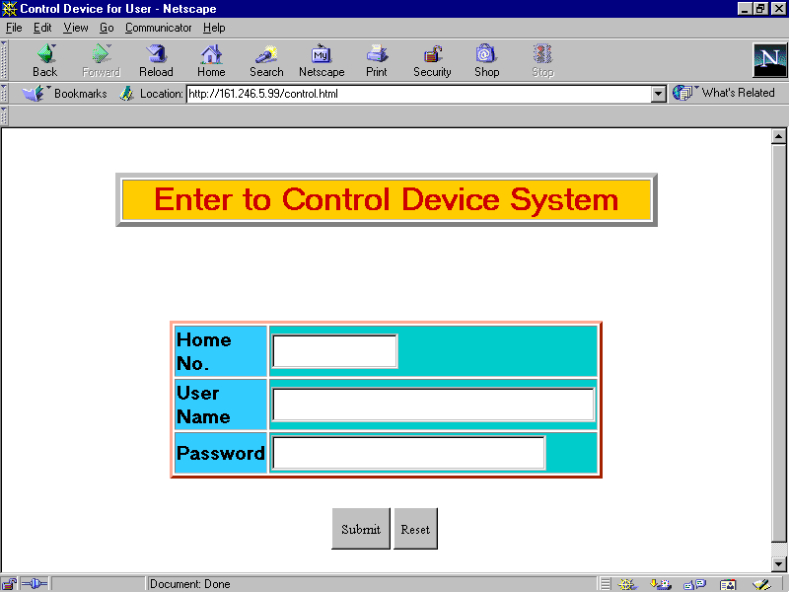
2 เลือก Control Device จะได้ผลดังรูปที่ 8-10

รูปที่ 8-10 แสดงการเข้าสู่หน้าจอเปิด-ปิดอุปกรณ์

3. ป้อนข้อมูลลงในแบบฟอร์มดังนี้
1. Home No. = 1
2. User Name = HOME1
3 Password = JAA1
4.กดปุ่ม Submit จะได้ผลดังรูปที่ 1-11 มีข้อความบอกว่า Not Active กระพริบอยู่เป็นการบอกว่าบ้านหลังที่ 1 ไม่ได้เชื่อมต่อเข้ากับระบบ หรือไม่ได้ใช้งานระบบอยู่
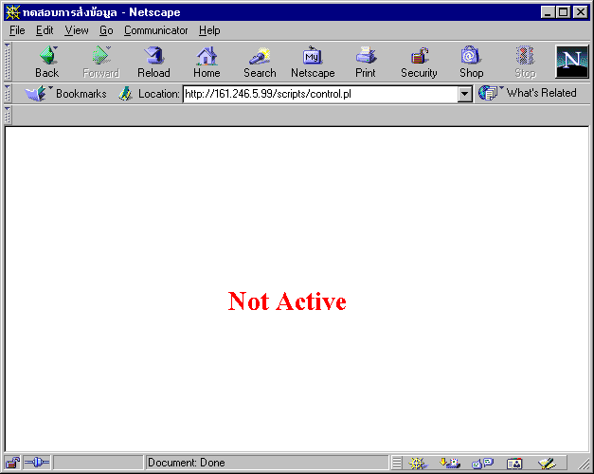
รูปที่ 8-11 การเข้าไปควบคุมอุปกรณ์ของบ้านที่ไม่ได้เชื่อมต่อกับระบบ

4.ทำเช่นเดียวกับข้อ 3 แต่เปลี่ยนข้อมูลเป็นดังนี้
1. Home No. = 2
2. User Name = HOME2
3 Password = JAA2
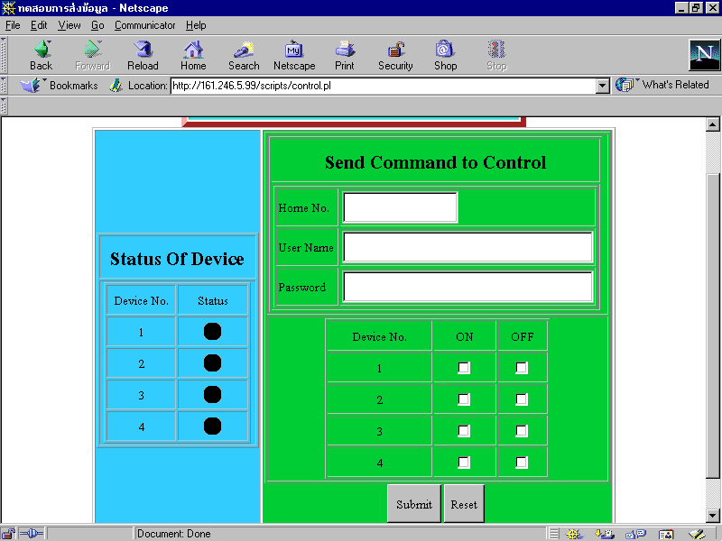
จะได้ผลดังรูปที่ 8-12

รูปที่ 8-12 การเข้าไปควบคุมอุปกรณ์ไฟฟ้า
- กรอกข้อมูล และเลือกเปิดอุปกรณ์ที่ 1 จะได้ผลดังรูปที่ 8-13
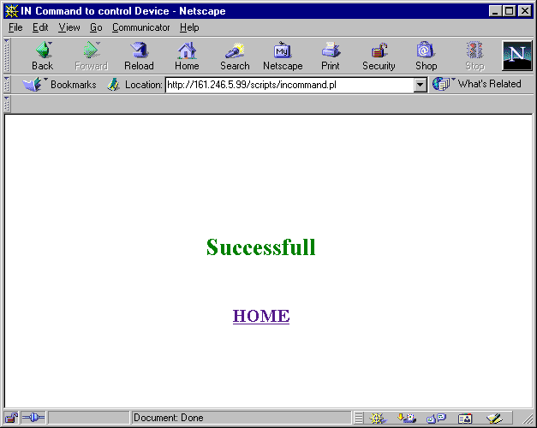
รูปที่ 8-13 แสดงการสั่งควบคุมอุปกรณ์ไฟฟ้าได้สำเร็จ

7.หลังจากนั้นประมาณ 30 วินาที หลอดไฟที่ 1 จะถูกเปิดทำงานดังในรูปที่ 8-14
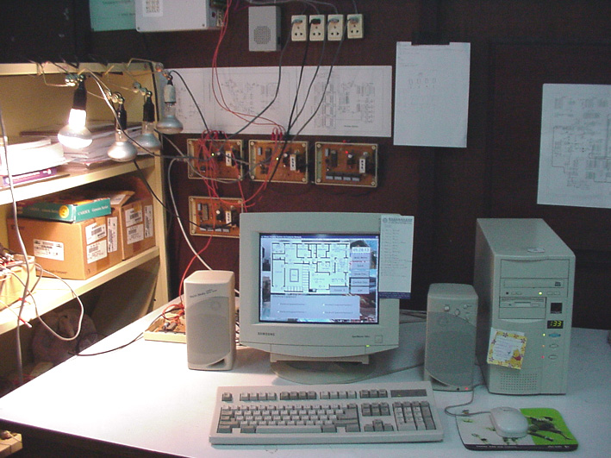
รูปที่ 8-14 แสดงหลอดไฟฟ้าที่ 1 ถูกเปิดใช้งาน

ผลการทดลองการเปิด-ปิดอุปกรณ์ไฟฟ้าผ่านทางอินเตอร์เน็ต
1.ในบ้านที่ไม่ได้เชื่อมต่อเข้ากับระบบจะแสดงผล Not Active
2.การเข้าไปเปิดอุปกรณ์หมายเลขที่ 1 ของบ้านหลังที่ 2 หลอดไฟฟ้าหมายที่ 1 จะเปิดทำงานหลังจากสั่งงานไปแล้วประมาณ 30 วินาที

สรุปผลการทดลองการเปิด-ปิดอุปกรณ์ไฟฟ้าผ่านทางอินเตอร์เน็ต
ระบบรักษาความปลอดภัยในหมู่บ้านสามารถสั่งการควบคุมเปิด-ปิดอุปกรณ์ไฟฟ้าผ่านทางอินเตอร์เน็ตได้อย่างถูกต้อง แต่ต้องใช้เวลานานประมาณ 30 วินาทีซึ่งถือว่าค่อนข้างนานในการใช้งานจริง

